**Liebe Schwester Chaya!**

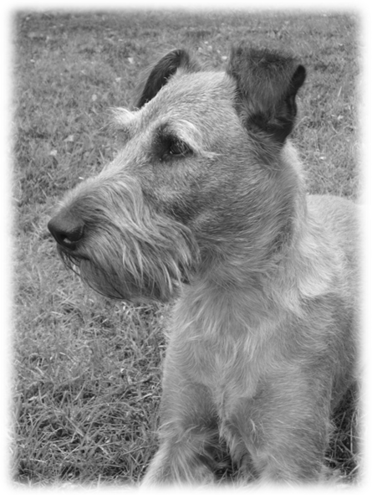

**Dass du bald Mama wirst finde ich suuuuuper!**

**Da du beim D – Wurf schon so tüchtig mitgeholfen hast, kriegst du das bestimmt prima hin.**

**Mit einem ganz herzlichen Hundekuss**

**von deinem Bruder (Fast-Onkel) CARLO**